- Arco 3. Finanziato dal Co: Gioseffo Carpegna.
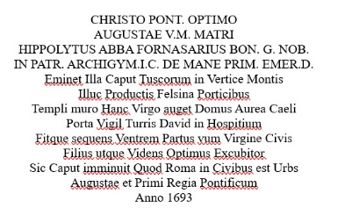
[SPLIT_BLOCK:Arco3_Carpegna.jpg]
Lapide Fornasari, con scultura in arenaria di Francesco Albertoni. Ippolito di Antonio Fornasari, arciprete abate di Poggio Renatico e docente nello studio bolognese; morì a settantenne nel 1697.
traduzione del testo latino da Google Traduttore:
CHRISTO PONT. OPTIMO
AUGUSTAE V.M. MATRI
IPPOLITO ABBA FORNASARIUS BON. G. NOB.
IN PATR. ARCHIGYM.I.C. DE MANE PRIM. EMER.D.
Ella si erge come capo dei Toscani sulla cima del monte
Lì, con i Portici Felsinei, il muro del tempio, la Vergine accresce questa casa dorata del cielo
La porta del guardiano della Torre di Davide in un ospedale
E diventa il grembo successivo della Vergine, la Cittadina
Il Figlio, così come il Veggente, il Migliore Vegliante
Così il capo è diminuito, Che Roma è una città tra i Cittadini
Augusta e il Primo Reale Pontefice

